Как сообщить о противоправном контенте в МВД России
24.04.2023
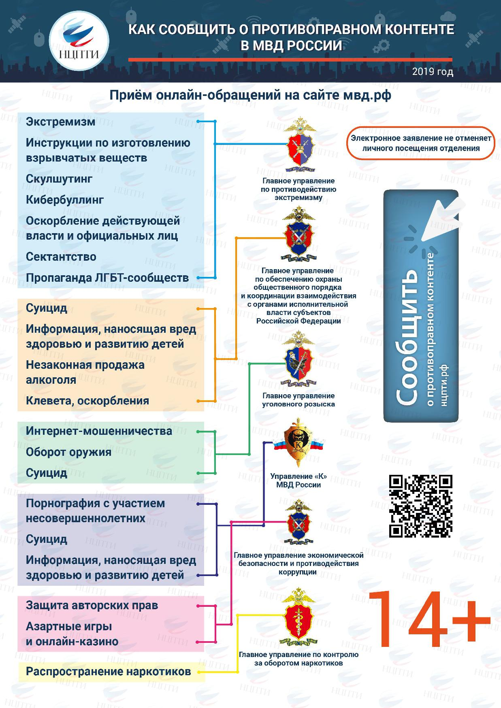

Адрес страницы: http://yaroslavsky.mos.ru/fms/information-of-uvd-po-svao/detail/11549167.html
Управа Ярославского района города Москвы

